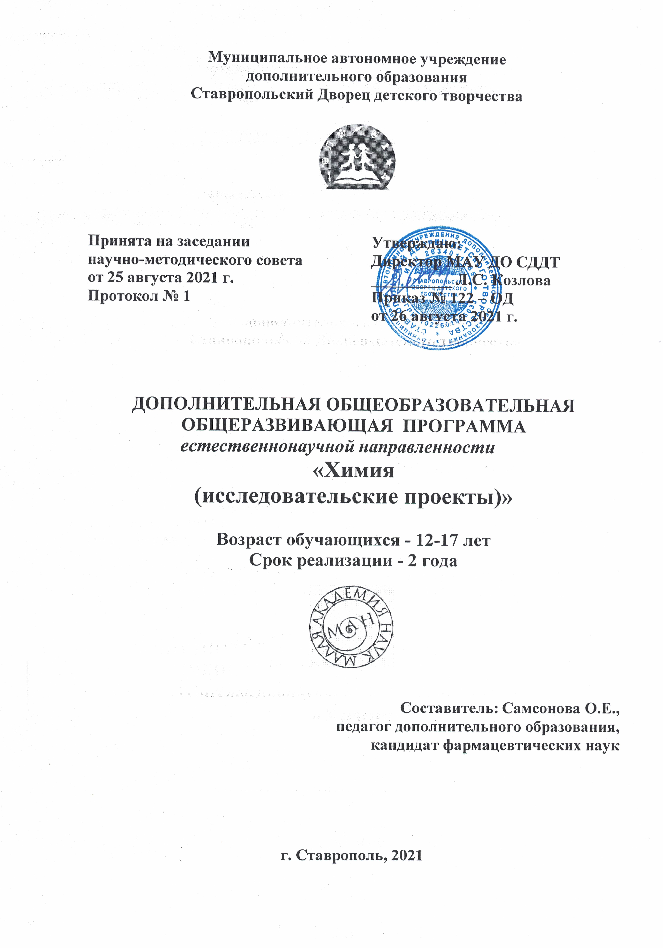

«Для того, чтобы найти… надо уметь искать,

надо провидеть невидимое, ощутить предстоящее,

не падать духом при неудачах и трудностях,

настаивать и много трудиться»

Дмитрий Иванович Менделеев

создатель Периодической системы химических элементов

06 февраля 1869 г.

«Химики – это те,

кто на самом деле понимает мир …»

Лайнус Полинг,

нобелевский лауреат по химии 1954г. и премии мира 1962 г.,

Создатель ортомолекулярной медицины

(медицина «правильных» молекул)

ПОЯСНИТЕЛЬНАЯ ЗАПИСКА

Направленность программы
Дополнительная общеобразовательная общеразвивающая программа «Химия» (исследовательские проекты) имеет естественнонаучную направленность.
Уровень программы – углубленный.
Программа профессионально ориентирована и предназначена для глубокого изучения современной химии и написания исследовательских проектов.
Актуальность программы
Программа актуальна, так как дает возможность научиться экспериментальной химии. В настоящее время целый ряд разделов химии рассматривается в основной школе только теоретически и сопровождается весьма скудными демонстрационными и лабораторными работами. Большая наполняемость классов современной общеобразовательной школы затрудняет проведение лабораторных работ и обучающиеся не получают практических навыков. Все вышеуказанные проблемы являются особо острыми для школьников, испытывающих интерес к предмету химии и желающих заниматься исследовательскими и проектными работами в естественнонаучном направлении. Выполнение практической части эксперимента проходит сложно для ребёнка, при этом большой объем информации, который "сваливается" на юного исследователя, ставит его в тупик, а длительное проведение исследования снижает мотивацию к таким работам. Отсюда очевидна необходимость создания программы по экспериментальной химии. Актуальность проектной деятельности сегодня осознается всеми.
Актуальность программы также обусловлена ее методологической и практической значимостью. Знания и умения, необходимые для организации проектной и исследовательской деятельности, являются основой дальнейшей личной профессиональной ориентированности личности школьника.
Цель программы - формирование исследовательских компетенций школьников, обучение методам экспериментальной химии для дальнейшей профессиональной ориентации и развития творческой личности, ее самоопределение и самореализация (в том числе у обучающихся с особыми образовательными потребностями).
В рамках заявленной цели необходимо решить задачи:
Обучающие:
- научить правилам безопасной работы с веществами и оборудованием в химической лаборатории и в быту;
- обучить основным методам выделения и очистки химических веществ;
- научить самостоятельному поиску и освоению химических знаний с использованием различных источников информации;
- научить применять полученные знания для решения практических задач при простом (одностадийном) синтезе вещества;
- научить формулировать гипотезы, конструировать, проводить эксперименты, оценивать полученные результаты;
- научить сопоставлять экспериментальные и теоретические знания с объективными реалиями жизни.
Развивающие:
- развить навык проведения причинно-следственного и структурно-функционального анализа при решении теоретических и практических вопросов, как основу исследовательской деятельности; развить познавательные интересы и интеллектуальные способности в процессе приобретения химических знаний с использованием различных источников информации, в том числе компьютерных;
- сформировать навыки грамотного и корректного подхода при работе с различной информацией.
Воспитательные:
- способствовать формированию культуры поведения, взаимоотношений при работе в парах и коллективе;
- воспитать привычку развернуто обосновывать суждения и приводить обоснованные доказательства своей точки зрения.
Учащиеся, для которых программы актуальна.
Возраст обучающихся по данной программе: 11-17 лет.
Группы формируются с учетом возраста.
Формы и режим занятий.
Основная форма обучения – очная, индивидуальная.
Занятия с одним обучающимся проходят 1 раз в неделю по 2 часа. В конце первого академического часа предусмотрен 10-ти минутный перерыв.
При реализации дополнительной общеобразовательной общеразвивающей программы могут использоваться дистанционные образовательные технологии, электронное обучение.
Срок реализации программы – 1 год.
Количество учебных часов в год - 72 часа.
Планируемые результаты.
Предметные результаты.
По итогам обучения обучающиеся
будут знать:
• правила безопасной работы с веществами и оборудованием в химической лаборатории и в быту;
• основные методы выделения и очистки химических веществ;
будут уметь:
•проводить самостоятельный поиск информации в области химических знаний с использованием различных источников информации;
• применять полученные знания для решения практических задач;
• использовать навык проведения причинно-следственного и структурно-функционального анализа при решении вопросов;
Личностные результаты:
• будет сформирована культура поведения, взаимоотношений при работе в парах и коллективе;
Метапредметные результаты:
• получат развитие познавательные интересы и интеллектуальные способности в процессе приобретения знаний с использованием различных источников информации, в том числе компьютерных;
• будут сформированы навыки грамотного и корректного подхода при работе с различной информацией
ФОРМЫ АТТЕСТАЦИИ И ОЦЕНОЧНЫЕ МАТЕРИАЛЫ
Формы контроля.
Реализация программы предусматривает входную диагностику, текущий контроль, промежуточную и итоговую аттестацию обучающихся.
Публичная презентация образовательных результатов программы осуществляется в форме: участия в фестивалях и конференциях.
Обучающимся, успешно освоившим программу, выдается удостоверение.
Основным механизмом выявления результатов воспитания является педагогическое наблюдение.
ОРГАНИЗАЦИОННО-ПЕДАГОГИЧЕСКИЕ УСЛОВИЯ РЕАЛИЗАЦИИ ПРОГРАММЫ
Учебно-методические условия реализации программы
Формы занятий: беседы, семинары, лабораторно-экспериментальные занятия.
Семинары – основная функция данных занятий - обобщение правил и алгоритмов действий при практических работах.
Практические занятия – это лабораторно-экспериментальная работа обучающихся, т.е. освоение методик проведения химического эксперимента; Практическое занятие в каждой теме прививает навык правильной и грамотной работы с веществами, знакомит с цветом вещества, запахом, техникой безопасности относящийся конкретно к работе с этим веществом и т.д. Все наблюдения фиксируются в лабораторном журнале по строго заведенной форме.
Программа позволяет реализовать актуальные в настоящее время компетентностный, личностно - ориентированный, деятельностный подходы, технологию проектного обучения.
Основные принципы реализации программы – научность, доступность, добровольность, субъектность, деятельностный и личностный подходы, преемственность, результативность, партнерство, творчество и успех.
1. Алгоритм и планирование исследовательского проекта (учащийся должен уметь четко определить цель, описать основные шаги по достижению поставленной цели).
2. Формирование умений и навыков использовать нормативную, правовую, справочную документацию и специальную литературу.
3. Развивать умения анализировать результаты исследовательской деятельности, в том числе с использованием информационно-технических средcтв (программы Word, Exell, Statistica 6) и представительского оформления результатов научно-исследовательского проекта.
4. Систематизация и закрепление полученных теоретических знаний и практических умений.
5.Формирование самостоятельности мышления, способностей к саморазвитию, самосовершенствованию и самореализации.
Тематика исследовательского проекта выбирается индивидуально по согласованию учащегося, родителей и преподавателя.
Межпредметный (междисциплинарный) проект выполняется в рамках нескольких предметов, на основе надпреметных умений и навыков.
Надпредметный проект выполняется на стыке областей знаний и за рамками содержания школьных предметов, носит исследовательский характер.
Программа может быть реализована по отдельным темам с применением электронного обучения и дистанционных образовательных технологий с использованием систем дистанционного обучения.
Перечень методического обеспечения к программе:
1. Презентации, видео фрагменты по теме «Техника безопасности при работе с различными веществами»
2. И.Э. Нифаньтев, П.В. Ивченко Лабораторный практикум по органической химии, электронное приложение.
3. Г.Б. Володина, И.В. Якунина Лабораторный практикум по органической химии.
4. Г.И. Дерябина, И.А. Потапова, О.Н. Нечаева. Электронный практикум по органической химии. Часть I Методы очистки и идентификации органических соединений.
Для проведения занятий с применением электронного обучения и дистанционных образовательных технологий с использованием систем дистанционного обучения разрабатываются информационные и учебно-дидактические материалы.
Исследовательская деятельность школьников является средством освоения действительности и его главные цели – развитие умения работать с информацией, формирование исследовательского стиля мышления. Результатом этой деятельности является формирование познавательных мотивов, исследовательских умений, субъективно новых для учащихся знаний и способов деятельности.
Исследовательская деятельность позволяет привлекать к работе разные категории участников образовательного процесса: учащихся, родителей, учителей.
Учебно-тематический план

№  п/п | Тема занятия | Кол-во часов |  |  | Форма контроля/аттестация
 |  | Всего | Теория | Практика
- 1 | Выбор тематики исследования и анализ современных проблем в области биологии и химии с учетом публикационной активности. | 2 | 2 |  | семинар, собеседование
- 2 | Поиск, разработка и планирование этапов эксперимента (изучение методологии эксперимента с учетом естественно-научного направления). | 20 | 10 | 10 | собеседование
- 3 | Постановка и проведение эксперимента. Выполнение лабораторных исследований (научно-исследовательская работа) | 30 | 10 | 20 | собеседование, статистические данные
- 4 | Камеральная обработка данных (анализ и обобщение полученных данных, формулирование выводов). Оформление проекта на бумажном носителе и в электронном виде. | 18 | 8 | 10 | собеседование
- 5 | Презентация и защита проекта. | 2 |  | 2 | Презентация проекта
 | ИТОГО | 72 | 30 | 42

Содержание программы
- Выбор тематики исследования и анализ современных проблем в области биологии и химии с учетом публикационной активности. (знакомство с правилами выбора темы исследования: 1. Тема должна быть интересна для учащегося не только на данный, текущий момент, но и востребована в будущем. 2. Тема должна быть актуальной. 3. Тема должна быть реализуема в имеющихся условиях. 4. Тема может содержать спорный момент,
Краткий обзор концептуальных направлений развития современной химии. Исследование структуры химических соединений. Эффективные и неэффективные столкновения реагирующих частиц. Химическая промышленность и важнейшие экологические проблемы современной химии.

- Поиск, разработка и планирование этапов эксперимента (изучение методологии эксперимента с учетом естественно-научного направления: химический эксперимент проводится поэтапно: первый этап – обоснование постановки опыта, второй – планирование и проведение работы, третий этап – оценка полученных результатов. В ходе химического эксперимента необходимым компонентом является активная деятельность учащихся – или их непосредственное участие (проведение эксперимента), или косвенное (наблюдение, выдвижение гипотез, аргументация выводов и т. д.). К проведению учебного эксперимента предъявляются определенные методические и технические требования.).

- Постановка и проведение эксперимента. Выполнение лабораторных исследований (научно-исследовательская работа, анализ результатов).

- Камеральная обработка данных (анализ и обобщение полученных данных, формулирование выводов, анализирование). Оформление проекта на бумажном носителе и в электронном виде.

- Презентация и защита проекта.

МАТЕРИАЛЬНО - ТЕХНИЧЕСКОЕ ОБЕСПЕЧЕНИЕ
Занятия проводятся в кабинете, укомплектованном методическими, дидактическими и техническими средствами (компьютерный комплекс, интерактивная доска, лабораторное химическое оборудование).

СПИСОК ЛИТЕРАТУРЫ

1. Общая химия. Учебник / Под ред. Дунаева С.Ф.. - М.: Academia, 2017. - 160 c.
2. Общая и неорганическая химия: учебное пособие / Под ред. Денисова В.В., Таланова В.М.. - Рн/Д: Феникс, 2018. - 144 c.
3. Аликина, И.Б. Общая и неорганическая химия. лабораторный практикум.: Учебное пособие для вузов / И.Б. Аликина, С.С. Бабкина, Л.Н. Белова и др. - Люберцы: Юрайт, 2016. - 477 c.
4. Бабков, А.В. Общая, неорганическая и органическая химия: Учебное пособие / А.В. Бабков. - М: МИА, 2015. - 568 c.
5. Бабков, А.В. Общая, неорганическая и органическая химия / А.В. Бабков. - М.: МИА, 2016. - 568 c.
6. Волков, А. Химия: общая, неорганическая и органическая. Полный курс подготовки к ЕГЭ: 2150 тестовых заданий с решениями / А. Волков. - М.: Омега-Л, 2017. - 304 c.
7. Волков, А. Химия: общая, неорганическая и органическая. Полный курс подготовки к ЕГЭ: 2150 тестовых заданий с решениями / А. Волков. - М.: Омега-Л, 2018. - 448 c.
8. Гаршин, А, П Общая и неорганическая химия в схемах, рисунках, таблицах, химических реакциях: Учебное пособие / АП Гаршин. - СПб.: Питер, 2018. - 128 c.
9. Глинка, Н.Л. Общая химия: Учебник для академического бакалавриата / Н.Л. Глинка. - Люберцы: Юрайт, 2016. - 729 c.
10. Глинка, Н.Л. Общая химия (для спо) / Н.Л. Глинка. - М.: КноРус, 2019. - 360 c.
11. Глинка, Н.Л. Общая химия в 2 ч. Часть 2: Учебник для академического бакалавриата / Н.Л. Глинка. - Люберцы: Юрайт, 2016. - 380 c.
12. Глинка, Н.Л. Общая химия в 2 ч. Часть 1: Учебник для академического бакалавриата / Н.Л. Глинка. - Люберцы: Юрайт, 2016. - 364 c.
13. Грибанова, О.В. Общая и неорганическая химия: опорные конспекты: опорные конспекты, контрольные и тестовые задания / О.В. Грибанова. - Рн/Д: Феникс, 2019. - 272 c.
14. Грибанова, О.В. Общая и неорганическая химия: учебное пособие / О.В. Грибанова. - Рн/Д: Феникс, 2019. - 416 c.
15. Дунаев, С.Ф. Общая химия: Учебник / С.Ф. Дунаев. - М.: Академия, 2018. - 160 c.
16. Ершов, Ю.А. Общая химия. Биофизическая химия. Химия биогенных элементов: Учебник / Ю.А. Ершов, В.А. Попков, А.С. Берлянд. - Люберцы: Юрайт, 2015. - 560 c.
17. Ершов, Ю.А. Общая химия. биофизическая химия. химия биогенных элементов: Учебник для вузов / Ю.А. Ершов, В.А. Попков, А.С. Берлянд. - Люберцы: Юрайт, 2016. - 562 c.
18. Карапетьянц, М.Х. Общая и неорганическая химия: Учебник / М.Х. Карапетьянц, С.И. Дракин. - М.: КД Либроком, 2015. - 592 c.
19. Карапетьянц, М.Х. Общая и неорганическая химия / М.Х. Карапетьянц, С.И. Дракин. - М.: Ленанд, 2018. - 600 c.
20. Литвинова, Т.Н. Общая химия: задачи с медико-биологической направленнностью / Т.Н. Литвинова. - Рн/Д: Феникс, 2016. - 176 c.
21. Нараев, В.Н. Общая химия: Учебное пособие / В.Н. Нараев, Е.А. Александрова, Т.Б. Пахомова. - СПб.: Лань, 2018. - 164 c.
22. Росин, И.В. Общая и неорганическая химия в 3 т. т.1. общая химия: Учебник для академического бакалавриата / И.В. Росин, Л.Д. Томина. - Люберцы: Юрайт, 2016. - 426 c.
23. Росин, И.В. Общая и неорганическая химия в 3 т. т.2. химия s-, d- и f- элементов: Учебник для академического бакалавриата / И.В. Росин, Л.Д. Томина. - Люберцы: Юрайт, 2016. - 492 c.
24. Росин, И.В. Общая и неорганическая химия в 3 т. т.3. химия p-элементов: Учебник для академического бакалавриата / И.В. Росин, Л.Д. Томина. - Люберцы: Юрайт, 2016. - 436 c.
25. Росин, И.В. Общая и неорганическая химия. современный курс: Учебное пособие для бакалавров / И.В. Росин, Л.Д. Томина. - Люберцы: Юрайт, 2016. - 1338 c.
26. Суворов, А.В. Общая и неорганическая химия в 2 т. том 1: Учебник для академического бакалавриата / А.В. Суворов, А.Б. Никольский. - Люберцы: Юрайт, 2016. - 292 c.
27. Суворов, А.В. Общая и неорганическая химия в 2 т. том 2: Учебник для академического бакалавриата / А.В. Суворов, А.Б. Никольский. - Люберцы: Юрайт, 2016. - 315 c.
28. Суворов, А.В. Общая и неорганическая химия в 2 т: Учебник для академического бакалавриата / А.В. Суворов, А.Б. Никольский. - Люберцы: Юрайт, 2016. - 607 c.
29. Тупикин, Е.И. Общая нефтехимия: Учебное пособие / Е.И. Тупикин. - СПб.: Лань, 2019. - 320 c.
30. Френкель, Е.Н. Самоучитель по химии: общая химия: 2 уровень / Е.Н. Френкель. - РнД: Феникс, 2017. - 255 c.
31. Френкель, Е.Н. Общая химия. Самоучитель. Эффективная методика, которая поможет сдать экзамены и понять химию / Е.Н. Френкель. - М.: АСТ, 2017. - 672 c.
32. Френкель, Е.Н. Самоучитель по химии, или Пособие для тех, кто уже немного знает и хочет узнать больше: общая химия: 2 уровень / Е.Н. Френкель. - Рн/Д: Феникс, 2016. - 200 c.
33. Френкель, Е.Н. Общая химия. Самоучитель. Эффективная методика, которая поможет сдать экзамены и понять химию / Е.Н. Френкель. - М.: АСТ, 2017. - 320 c.
Кадровое обеспечение программы
Программа реализуется педагогом дополнительного образования, имеющим профессиональное образование в области, соответствующей профилю программы, и постоянно повышающим уровень профессионального мастерства.

